**VILNIAUS MIESTO SAVIVALDYBĖS ADMINISTRACIJOS**

**ŠVIETIMO, KULTŪROS IR SPORTO DEPARTAMENTO**

**vIeŠosios Įstaigos „VILNIAUS FESTIVALIAI“ 2019 MEtų veiklos ataskaita**

**2020-03-31**

1. **Informacija apie viešosios įstaigos veiklos tikslus ir pobūdį, veiklos tikslų įgyvendinimą ir veiklos rezultatus per finansinius metus, veiklos planus ir prognozes ateinantiems finansiniams metams**

Įstaigoje 2019 metais įvykusių renginių (veiklų) APžvalga

|  |  |  |  |
| --- | --- | --- | --- |
| **Eilės Nr.** | **Renginio/**  **veiklos pavadinimas** | **Renginio/**  **veiklos data** | **Renginio/**  **veiklos trumpas aprašymas** |
| 1. | „Vilniaus festivalis 2019“ | 2019 m. birželio 3 – 21 d. | Pagrindinis ir svarbiausias klasikinės muzikos festivalis Vilniuje ir Lietuvoje. |
| 2. | Vilniaus tarptautinis teatro festivalis „Sirenos 2019“ | 2019 m. rugsėjo 26 – spalio 13 d. | Pagrindinis ir didžiausias teatro festivalis Vilniuje ir Lietuvoje. |
| 3. | Vilniaus tarptautinis šiuolaikinės muzikos festivalis „Gaida 2019“ | 2019 m. spalio  4 – 19 d. | Pagrindinis ir didžiausias aktualiosios muzikos festivalis Vilniuje, Lietuvoje ir Baltijos šalyse. |
| 4. | Vilniaus tarptautinis filmų festivalis „Kino pavasaris 2019“ | 2019 m. kovo 21– balandžio 4 d. | Didžiausias ir vienas svarbiausių kino festivalių Vilniuje ir Lietuvoje. |
| 5. | „Kristupo vasaros festivalis 2019“ | 2019 m. birželio 27 – rugpjūčio 28 d. | Didžiausias vasaros festivalis Vilniuje. |
| 6. | Tarptautinis festivalis „Naujasis Baltijos šokis 2019“ | 2019 m. gegužės 2 – 12 d. | Pagrindinis ir didžiausias šiuolaikinio šokio festivalis Vilniuje ir Lietuvoje. |
| 7. | Tarptautinis festivalis „Vilnius Mama Jazz 2019“ | 2019 m. lapkričio 13 – 17 d. | Vienas svarbiausių džiazo festivalių Vilniuje ir Lietuvoje. |
| 8. | Tarptautinis festivalis „Vilnius Jazz 2019“ | 2019 m. spalio 16 – 20 d. | Vienas svarbiausių džiazo festivalių Vilniuje ir Lietuvoje. |
| 9. | Tarptautinis festivalis „Banchetto Musicale 2019“ | 2019 m. rugsėjo 8 – 27 d. | Pagrindinis ir svarbiausias senosios muzikos festivalis Vilniuje ir Lietuvoje. |
| 10. | „Sostinės dienos 2019“ | 2019 m. rugpjūčio 30 – rugsėjo 1 d. | Didžiausia Vilniaus miesto šventė. |
| 11. | „Kultūros naktis 2019“ | 2019 m. birželio 14 d. | Didžiausias vienos dienos/nakties kultūros renginys Vilniuje. |

Įstaigoje 2019 Metais VYkĘS BENDRADARBIAVIMAS su KITOMIs ĮStaigomis, INSTITUCIJOMIS, TaRPTAUTINĖMIS ORGANIZACIJOMIs, UŽSIENIO PARTNERIAis Ir kt.

VILNIAUS FESTIVALIAI bendradarbiavo su partneriais ir šiomis įstaigomis: Lietuvos nacionalinė filharmonija, Lietuvos nacionaliniu dramos teatru, Oskaro Koršunovo teatru, Lietuvos kompozitorių sąjunga, Lietuvos šokio informacijos centru, Šiuolaikinio meno centru, Lietuvos valstybiniu simfoniniu orkestru, Vilniaus džiazo klubu, Gėtės Institutu, Prancūzų kultūros institutu ir kt.

vIeŠosios Įstaigos „VILNIAUS FESTIVALIAI“ 2019 metų veiklos ATASKAITA

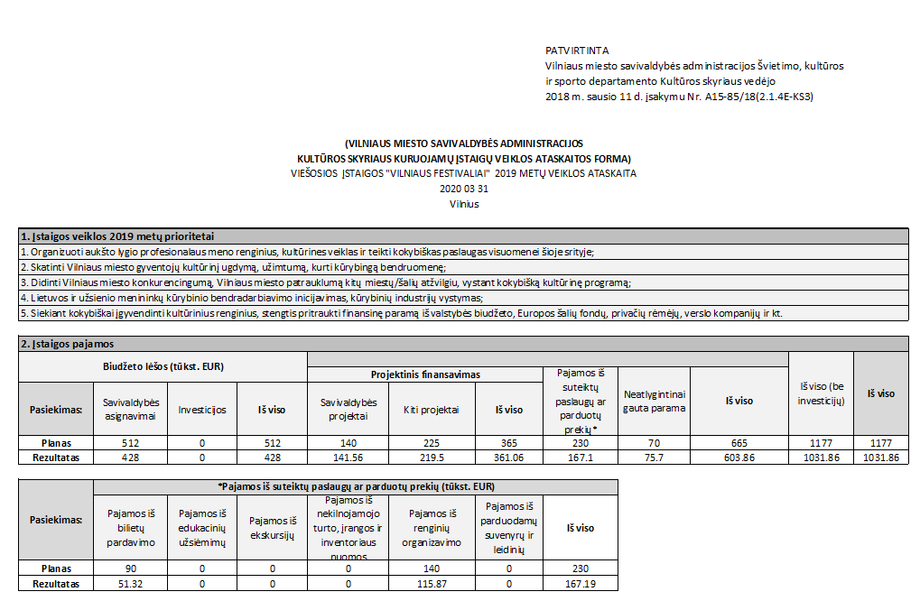

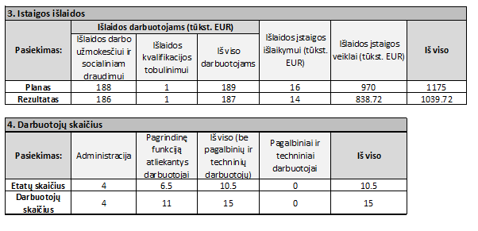

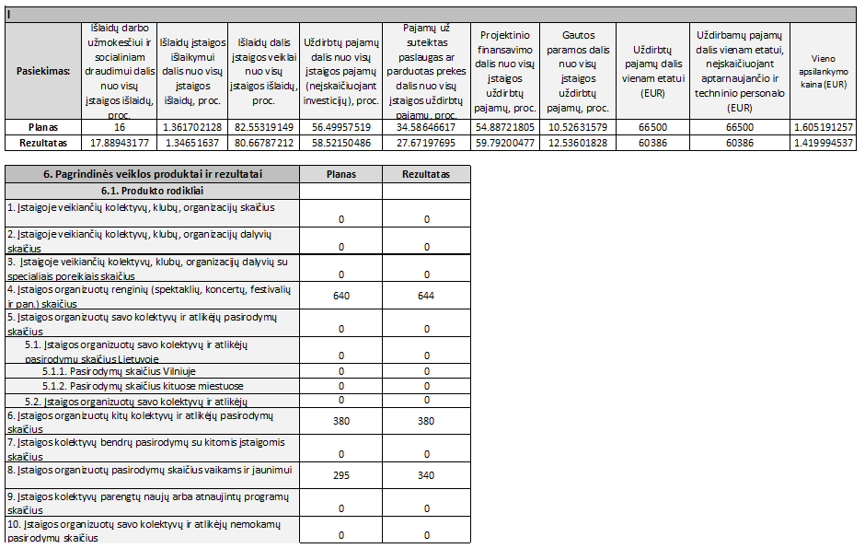

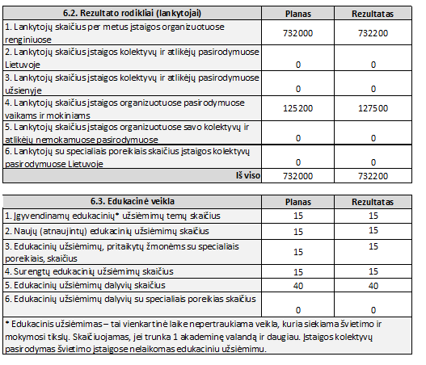

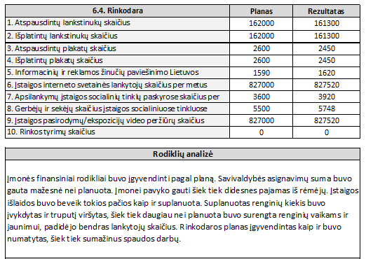

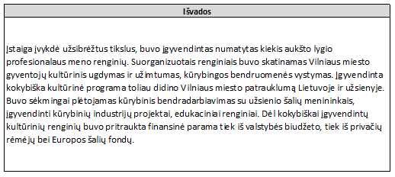

**vIeŠosios Įstaigos „VILNIAUS FESTIVALIAI“ 2019 metų**

**veiklos ATASKAITOS Priedas**

**Įstaigos organizuoti renginiai (spektakliai, koncertai, festivaliai ir pan.)**

|  |  |  |  |  |  |
| --- | --- | --- | --- | --- | --- |
| **Eil.**  **Nr.** | **Pavadinimas** | **Datos/ Renginio dažnumas** | **Nemokami** | **Vaikams ir jaunimui** | **Pagal planą Taip/Ne\*** |
| 1. | Festivalis „Kino pavasaris 2019“ | 2019 m. kovo 21– balandžio 4 d. / 1 kartą metuose | Iš 200 renginių 30 nemokamų | Taip | Taip |
| 2. | Festivalis „Naujasis Baltijos šokis 2019“ | 2019 m. gegužės 2 – 12 d. / 1 kartą metuose | Iš 38 renginių 10 nemokamų | Taip | Taip |
| 3. | „Vilniaus festivalis 2019“ | 2019 m. birželio 3 – 21 d. / 1 kartą metuose | Iš 9 renginių 1 nemokamas | Taip | Taip |
| 4. | „Kultūros naktis 2019“ | 2019 m. birželio 14 d. / 1 kartą metuose | Visi renginiai nemokami | Taip | Taip |
| 5. | „Kristupo vasaros festivalis 2019“ | 2019 m. birželio 27 – rugpjūčio 28 d. / 1 kartą metuose | Iš 44 renginių 18 nemokamų | Taip | Taip |
| 6. | „Sostinės dienos 2019“ | 2019 m. rugpjūčio 30 – rugsėjo 1 d. / 1 kartą metuose | Visi renginiai nemokami | Taip | Taip |
| 7. | Festivalis „Banchetto Musicale 2019“ | 2019 m. rugsėjo 8 – 27 d. / 1 kartą metuose | Iš 9 renginių 5 nemokami | Taip | Taip |
| 8. | Vilniaus tarptautinis teatro festivalis „Sirenos 2019“ | 2019 m. rugsėjo 26 – spalio 13 d. / 1 kartą metuose | Iš 40 renginių 13 nemokamų | Taip | Taip |
| 9. | Festivalis „Vilnius Jazz 2019“ | 2019 m. spalio 16 – 20 d. / 1 kartą metuose | Iš 11 renginių 5 nemokami | Taip | Taip |
| 10. | Vilniaus tarptautinis šiuolaikinės muzikos festivalis „Gaida 2019“ | 2019 m. spalio 4 – 19 / 1 kartą metuose | Iš 63 renginių 4 nemokami | Taip | Taip |
| 11. | Festivalis „Vilnius Mama Jazz 2019“ | 2019 m. lapkričio 13 – 17 d. / 1 kartą metuose | Iš 21 renginio 8 nemokami | Taip | Taip |

**Įgyvendinti edukaciniai užsiėmimai**

|  |  |  |  |
| --- | --- | --- | --- |
| **Eil. Nr.** | **Edukacinio užsiėmimo tema** | **Pritaikyta žmonėms su spec. poreikiais** | **Pagal planą Taip/Ne\*** |
| 1. | Festivalio GAIDA edukacinis susitikimas su kompozitore, tarpdisciplininio meno kūrėja Brigitta Muntedorf (Vokietija) | Taip | Taip |
| 2. | Festivalio GAIDA edukaciniai susitikimai su kompozitoriais Peter Adriaansz (Nyderlandai) ir Tristan Perich (JAV) | Taip | Taip |
| 3. | Festivalio „KINO PAVASARIS“ edukacinis renginys „Animacijos dirbtuvės vaikams“, 45 edukaciniai filmų pristatymo renginiai su klausimų-atsakymų sesijomis, tarptautinė kino industrijos konferencija „Meeting Point – Vilnius“ | Taip | Taip |
| 4. | KRISTUPO VASAROS FESTIVALIO koncertų ciklas šeimoms „Muzikiniai pusryčiai”, dienos stovyklos „Planetos lobių sargybinis“ (4 pamainos, stovyklos skirtos 7-14 m. vaikams), muzikinė pasaka „Sniego karalienė“, skirta kūrybingos jaunosios kartos ugdymui, ekskursijų-koncertų ciklas „Išgirsk Vilnių: Stanislovas Moniuška“ ir kalbantis Stanislovo Moniuškos biustas | Taip | Taip |
| 5. | KRISTUPO VASAROS FESTIVALIO „Tapk meno vadovu!“ renginys, skirtas didinti auditorijos įsitraukimą į kultūrinę veiklą bei kurti abipusį ryšį | Taip | Taip |
| 6. | Festivalio SIRENOS kūrybinės dirbtuvės vaikams, diskusijos įvairiomis temomis suaugusiems bei spektaklių aptarimai | Taip | Taip |
| 7. | Festivalio SIRENOS konferencija Baltijos šalių teatro profesionalams, Baltijos dramos forumas | Taip | Taip |
| 8. | BANCHETTO MUSICALE koncertas „Šv. Klaros istorija“, skirtas visai šeimai apie vienuolės, Šv. Pranciškaus Asyžiečio bendražygės Šv. Klaros Asyžietės istoriją, kuris supažindino su viduramžių muzika ir jos atlikimo ypatumais | Taip | Taip |
| 9. | Festivalio „VILNIUS JAZZ“ jaunųjų džiazo atlikėjų konkursas „Vilnius Jazz Young Power“; jaunųjų džiazo atlikėjų vitrina „Young Power Night Stage“; „All About Jazz“ apžvalgininko I. Patterson nemokama paskaita-mini konferencija „Great Black Music: From Africa to Saturn and Beyond“ ir diskusija po jos | Taip | Taip |
| 10. | Diskusijų platforma „Vilnius Mama Jazz paraštės“ | Taip | Taip |
| 11. | Festivalio VILNIUS MAMA JAZZ edukaciniai renginiai: dokumentinio kino filmo „CHASING TRANE: THE JOHN COLTRANE DOCUMENTARY“ peržiūra ir aptarimas, Lietuvos džiazo muzikos rinkinio „Jazz From Lithuania 2019“ perklausa ir aptarimas; vizualaus meno paroda, diskusijos, interviu, susitikimai su džiazo meistrais | Taip | Taip |
| 12. | Festivalio NAUJASIS BALTIJOS ŠOKIS šiuolaikinės dabkės (arabų šokio žanras) seminaras, kurį vedė Bassam Abou Diab (Libanas) | Taip | Taip |
| 13. | Festivalio NAUJASIS BALTIJOS ŠOKIS kūrybinė laboratorija (vedė James Batchelor, Australija) | Taip | Taip |
| 14. | Festivalio NAUJASIS BALTIJOS ŠOKIS šiuolaikinio ir gatvės šokio seminaras (vedė Simon Bus, Nyderlandai, kartu su šokio mokykla „Low Air“), 3 dienų seminaras „Giving and Receiving Feedback“ (lektorius J. Harthshorn, JK) | Taip | Taip |
| 15. | KULTŪROS NAKTIES kūrybinės dirbtuvės: „Nuo šiaudo iki plaktuko; Amatininkystės istorijos naktis“, „Atspausk!“, „Auksarankių bičių“ kūrybinės dirbtuvės; „Amatai – Vilniaus savitumo ženklai“.  Užsiėmimai vaikams Bernardinų sode, projektas „Šeimų erdvė: Magiškas pasaulis“, projektas „Kultūros balaganas Dūmų fabrike“ ir „Kūrybos slėnis“ | Taip | Taip |

**Tarptautinės asociacijos, kurių nare įvairiomis formomis įstaiga yra. Paryškinkite organizaciją, kurios nare įstaiga tapo per praėjusius metus.**

|  |  |
| --- | --- |
| **Eil. Nr.** | **Organizacija** |
| 1.* | Įstaigos rengiami festivaliai prisijungė prie Europos festivalių asociacijos įsteigtos ir Europos Komisijos remiamos **programos EFFE** (Europa festivaliams, festivaliai Europai). |

* EFFE organizacijos autoritetinga Tarptautinė žiuri iš beveik 800 Europoje vykstančių festivalių išrinko **24 pačius geriausius festivalius** – EFFE Laureatus 2019-2020, tarp kurių pateko įstaigos rengiamas Vilniaus tarptautinis šiuolaikinės muzikos festivalis GAIDA. Taigi šis mūsų festivalis – vienintelis iš Lietuvos ir iš visų Baltijos šalių – pelnė prestižinį Europos įvertinimą ir „EFFE Laureato 2019-2020“ vardą.

vIeŠosios Įstaigos „VILNIAUS FESTIVALIAI“ 2020 metų veiklos PLANAS

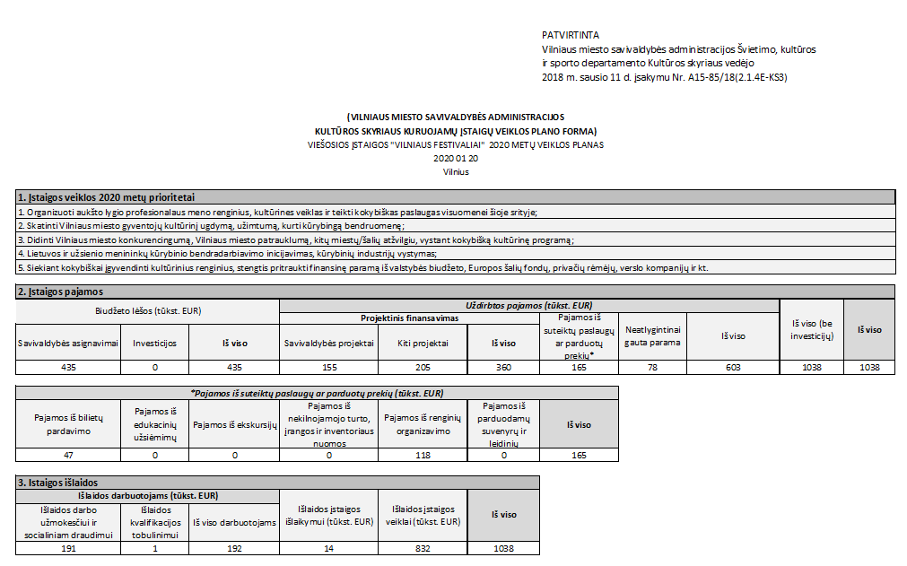

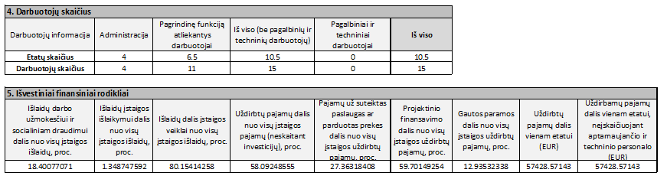

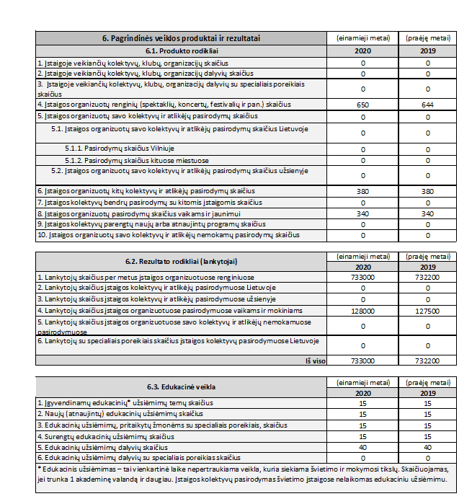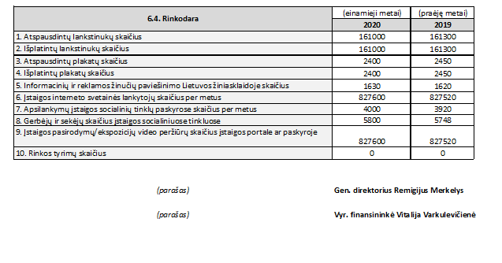

**vIeŠosios Įstaigos „Vilniaus festivaliai“ 2020 metų**

**veiklos PLANO Priedas**

**Planuojami organizuoti renginiai (spektakliai, koncertai, festivaliai ir pan.)**

|  |  |  |  |  |
| --- | --- | --- | --- | --- |
| **Eil. Nr.** | **Pavadinimas** | **Datos/ Renginio dažnumas** | **Nemokami** | **Vaikams ir jaunimui** |
| 1. | „Kino pavasaris 2020“ | 2020 m. kovo 19– balandžio 2 d. / 1 kartą metuose | Iš keliasdešimt renginių apie 10 nemokami | Taip |
| 2. | „Naujasis Baltijos šokis 2020“ | 2020 m. lapkričio 27 – gruodžio 12 d. / 1 kartą metuose | Iš keliolikos renginių 2-3 nemokami | Taip |
| 3. | „Vilniaus festivalis 2020“ | 2020 m. gegužės 30 – birželio 19 d. / 1 kartą metuose | Ne | Taip |
| 4. | „Kultūros naktis 2020“ | 2020 m. birželio 19 d. / 1 kartą metuose | Visi renginiai nemokami | Taip |
| 5. | „Kristupo vasaros festivalis 2020“ | 2020 m. liepos 2 – rugpjūčio 28 d. / 1 kartą metuose | Iš keliasdešimt renginių apie 10 nemokami | Taip |
| 6. | „Sostinės dienos 2020“ | 2020 m. rugsėjo 4 – 6 d. / 1 kartą metuose | Visi renginiai nemokami | Taip |
| 7. | „Banchetto Musicale 2020“ | 2020 m. rugsėjo 8 – 26 d. / 1 kartą metuose | Iš keliolikos renginių 2-3 nemokami | Taip |
| 8. | Vilniaus tarptautinis teatro festivalis „Sirenos 2020“ | 2020 m. rugsėjo 24 – spalio 11 d. / 1 kartą metuose | Iš keliolikos renginių 2-3 nemokami | Taip |
| 9. | „Vilnius Jazz 2020“ | 2020 m. spalio 15 – 18 d. / 1 kartą metuose | Iš keliolikos renginių 2-3 nemokami | Taip |
| 10. | Vilniaus tarptautinis šiuolaikinės muzikos festivalis „Gaida 2020“ | 2020 m. spalio 22 – lapkričio 8 d. / 1 kartą metuose | Iš keliolikos renginių 2-3 nemokami | Taip |
| 11. | „Vilnius Mama Jazz 2020“ | 2020 m. lapkričio 11 – 21 d. / 1 kartą metuose | Iš keliolikos renginių 2-3 nemokami | Taip |

**Planuojami įgyvendinti edukaciniai užsiėmimai**

|  |  |  |
| --- | --- | --- |
| **Eil. Nr.** | **Edukacinio užsiėmimo tema** | **Pritaikyta žmonėms su spec. poreikiais** |
| 1. | Festivalio GAIDA 2020 susitikimai su žymiais pasaulio kompozitoriais ir atlikėjais | Taip |
| 2. | Festivalio GAIDA 2020 kiti edukaciniai užsiėmimai | Taip |
| 3. | Festivalio VILNIUS MAMA JAZZ 2020 diskusijos ir pranešimai | Taip |
| 4. | Festivalio VILNIUS MAMA JAZZ 2020 kiti edukaciniai užsiėmimai | Taip |
| 5. | Festivalio KINO PAVASARIS 2020 susitikimai su užsienio ir Lietuvos kino režisieriais bei festivalio dalyviais | Taip |
| 6. | Festivalio KINO PAVASARIS 2020 kiti edukaciniai užsiėmimai | Taip |
| 7. | Festivalio SIRENOS 2020 susitikimai su teatro kūrėjais | Taip |
| 8. | Festivalio SIRENOS 2020 festivalio klubo renginiai | Taip |
| 9. | Festivalio SIRENOS 2020 kiti edukaciniai užsiėmimai | Taip |
| 10. | KRISTUPO VASAROS FESTIVALIS 2020 edukaciniai užsiėmimai | Taip |
| 11. | Festivalio BANCHETTO MUSICALE 2020 edukaciniai renginiai ir užsiėmimai | Taip |
| 12. | Festivalio VILNIUS JAZZ 2020 edukaciniai užsiėmimai | Taip |
| 13. | Festivalio NAUJASIS BALTIJOS ŠOKIS 2020 susitikimai ir diskusijos su festivalio dalyviais | Taip |
| 14. | Festivalio NAUJASIS BALTIJOS ŠOKIS 2020 kiti edukaciniai užsiėmimai | Taip |
| 15. | KULTŪROS NAKTIS 2020 edukaciniai užsiėmimai | Taip |

**II. Viešosios įstaigos dalininkai ir kiekvieno jų įnašų vertė finansinių metų pradžioje ir pabaigoje.**

VšĮ „Vilniaus festivaliai“ vienintelis dalininkas yra Vilniaus miesto savivaldybė. 2019 m. įnašų nebuvo.

**III. Viešosios įstaigos gautos lėšos ir jų šaltiniai per finansinius metus ir šių lėšų panaudojimas pagal išlaidų rūšis.**

1. GAUTOS LĖŠOS

1.1. 2019 metais Vilniaus miesto savivaldybės dotacija iš 9 programos „Kultūros veiklos plėtra ir jos vaidmens visuomenės gyvenime stiprinimas“ įstaigos veiklai finansuoti sudarė 428 000 EUR.

1.2. Vilniaus miesto savivaldybės lėšos pagal Lėšų skyrimo sutartis renginiams ir projektams finansuoti 2019 m. sudarė 141 560 EUR .

1.3. Lietuvos kultūros taryba projektams „Vilniaus tarptautinis teatro festivalis SIRENOS 2019”, “Tarptautinis šiuolaikinės muzikos festivalis GAIDA 2019” ir kitiems renginiams finansuoti skyrė 212 500 EUR. Iš 2018 metų perkelti 7000 EUR buvo panaudoti 2019 m. pirmame pusmetyje.

1.4. Įstaigos gautos pajamos sudarė 156 481,14 EUR.

1.5. Gautos paramos piniginės lėšos 75 695 EUR; tame tarpe:

- Seesam Insurance AS Lietuvos filialas – 5 000 EUR;

- Goethe institutas – 16 000 EUR;

- UAB Keturi kambariai – 2 000EUR;

- MB Kultūros ir dizaino projektai – 15 000 EUR;

- UAB „Atrakcionada“ – 3 600 EUR;

- UAB Pakruojo parketas – 605 EUR;

- UAB „Nendrė vėjyje“ – 5 500 EUR;

- UAB Joalda – 1 500 EUR;

- UAB Žemyn upe – 5 500 EUR;

- UAB Armeniukas – 1 500 EUR;

- UAB Alsteka – 1500 EUR;

- UAB Vikšris – 3 500,00 EUR

- Labdaros ir paramos fondas „Vilniaus lenkų kultūros namai“ – 5 500 EUR;

- UAB Perkūnkiemis Plius – 2 800 EUR;

- UAB Linkuvos alus – 1 500 EUR;

- UAB Cidreplus – 1 640 EUR;

- UAB Totem Promo – 550 EUR

- CDN EMB Contributi – 2 000 EUR;

- Prancūzijos ambasada – 500 EUR;

1.6. Kitos veiklos pajamos – 10 795,67 EUR.

2019 metais pajamos ir panaudotas finansavimas sudarė  1 107 947,87 EUR.

1. LĖŠŲ PANAUDOJIMAS PAGAL IŠLAIDŲ RŪŠIS

2.1. Išlaidos darbo užmokesčiui sudarė – 183 133,09 EUR.

2.2. Socialinio draudimo įmokos – 3 237,58 EUR.

2.3. Prekių ir paslaugų naudojimas festivalių ir projektų įgyvendiniui – 805 825,55 EUR.

2.4. Ryšių paslaugos – 1 436,59 EUR.

2.5. Transporto išlaikymas – 2 841,51 EUR.

2.6. Patalpų išlaikymo išlaidos – 3 974,16 EUR.

2.7. Nusidėvėjimas (amortizacija) – 2 110,55 EUR.

2.8. Kitos sąnaudos – 37 166,87 EUR.

**IV. Informacija apie viešosios įstaigos įsigytą ir perleistą ilgalaikį turtą per finansinius metus.**

Bendrovės ilgalaikis turtas 2018 m. gruodžio 31 d. likutine verte buvo 4 435,84 EUR.

Per 2019 m. buvo įsigyta ilgalaikio turto už 734,17 EUR, nusidėvėjimas 2019 m. gruodžio 31 d. buvo 2 110,55 EUR.

Ilgalaikis turtas likutine verte 2019 m. pabaigoje sudarė 3 059,46 EUR.

**V. Viešosios įstaigos sąnaudos per finansinius metus, iš jų – išlaidos darbo užmokesčiui.**

Per 2019 metus VšĮ „Vilniaus festivaliai“ sąnaudos festivalių ir surengtų projektų įgyvendinimui sudarė 805 825,55 EUR; darbuotojų išlaikymui – 186 370,67 EUR; kitos veiklos sąnaudos – 10 362,81 EUR; kitos sąnaudos – 37 166,87 EUR. Per 2019 m. sąnaudos sudarė 1 039 725,90 EUR. Bendras rezultatas 68 221,97 EUR.

**VI. Viešosios įstaigos darbuotojų skaičius finansinių metų pradžioje ir pabaigoje*.***

Įstaigos darbuotojų etatų sąraše 2019 metų pradžioje buvo 10,5 etatų ir 15 darbuotojų, 2019 m. pabaigoje – 10,5 etatų ir 15 darbuotojų.

**VII. Viešosios įstaigos sąnaudos valdymo išlaidoms.**

Tik VIII. skyriuje nurodytos išlaidos viešosios įstaigos vadovui.

**VIII. Duomenys apie viešosios įstaigos vadovą, įstaigos išlaidos vadovo darbo užmokesčiui ir kitoms viešosios įstaigos vadovo išmokoms.**

Viešosios įstaigos vadovas – Remigijus Merkelys. Išlaidos jo darbo užmokesčiui per 2019 metus sudarė 21 660,34 EUR, įmokos socialiniam draudimui 383,39 EUR.

**IX. Viešosios įstaigos išlaidos kolegialių organų kiekvieno nario darbo užmokesčiui ir kitoms įstaigos kolegialių organų narių išmokoms.**

Tokių išlaidų 2019 m. nebuvo.

**X. Viešosios įstaigos išlaidos išmokoms su viešosios įstaigos dalininkususijusiems asmenims, nurodytiems šio įstatymo 3 straipsnio 3 dalyje.**

Tokių išlaidų 2019 m. nebuvo.

Generalinis direktorius  Remigijus Merkelys